Title:**测试用例-查询运单信息**

**Created by: jwh**

**Date:2019-04-30**

|  |  |  |
| --- | --- | --- |
| **Modified By** | **Date** | **Comments** |
|  |  |  |
|  |  |  |

# Story

**AS A** 测试人员

**I WANT** 查询运单信息用例

**SO THAT** 实现查询运单信息.

## IntroDduction

# Business rules

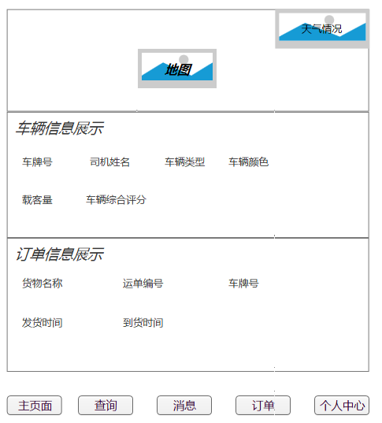

**图1 主界面**

1. **查询运单信息主界面**
2. **界面详见mockup**

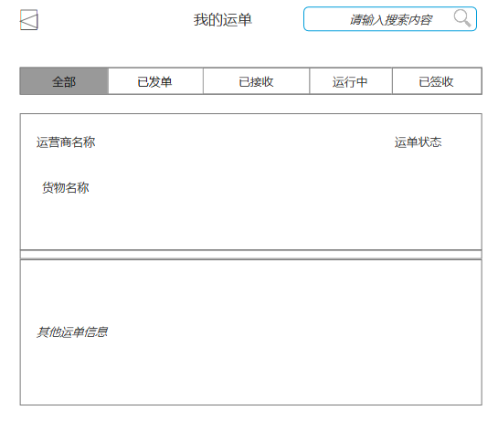

**图2 查询运单信息主界面**

1. **逻辑条件**
2. 点击图1（主界面）下方的查询按钮，会在按钮上方弹出相关的查询信息链接。
3. 点击查看运单信息，进入如图2（查询运单信息主界面）所示的界面，默认情况下，下方显示拆单后的所有运单。
4. 在搜索框中输入相应的货物名称，点击右侧放大镜进行搜索：

* 当输入的字段存在于数据库中，下方就会显示与该货物相关的所有运单；
* 当输入的字段不存在于数据库中，就会提示“该货物不存在”。

1. 点击显示运单信息的文本框，会跳转到图3（查看运单详情界面）所示的运单详情页面。
2. 点击左上角的按钮，会跳转到图1（主界面）所示的主界面。
3. 点击菜单栏中的任意一个栏位都会跳到相应的界面。
4. **查询结果**
5. 查询结果列包含： 货主名称、货物名称、运单状态。
6. 查询结果都显示在文本框中 ，为只读模式，不能被货主端所修改。

**二．查看运单详情页面**

1. **界面详见mockup**

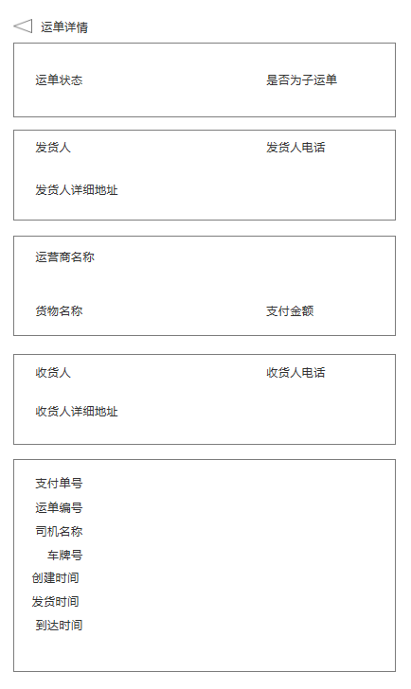

**图3 查看运单详情界面**

* 1. **逻辑条件**
     1. 点击图2（查询运单信息主界面）界面的运单信息文本框，会跳到如图3（查看运单详情界面）所示的详情页面。
     2. 点击左上角的返回按钮，退回到如图2（查询运单信息主界面）所示的订单主界面
  2. **查询结果**
     1. 点击图2（查询运单信息主界面）界面的运单信息文本框，会跳到如图3（查看运单详情界面）所示的详情页面。
     2. 点击左上角的返回按钮，退回到如图2（查询运单信息主界面）所示的订单主界面。
     3. 查询结果列包含： 发货人、发货人电话、发货人详细地址、运营商名称、货物名称、支付金额、收货人、收货人电话、收货人详细地址、支付单号、运单编号、司机名称、车牌号、创建时间、发货时间、到达时间
     4. 查询结果都显示在文本框中 ，为只读模式，不能被货主端所修改。

**三．查看已发运单信息**

1. **界面详见mockup**

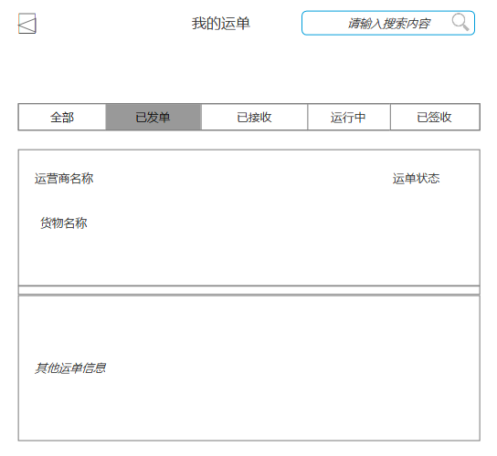

**图4 查看已发运单信息**

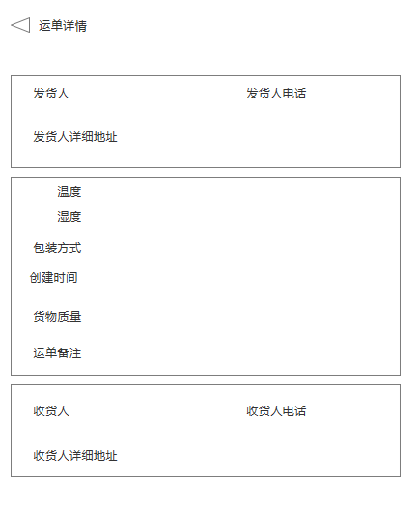

**图5 查看已发运单详情信息**

1. **逻辑条件**
2. 点击图2（查询运单信息主界面）菜单栏的已发单，跳转到如图4（查看已发运单信息）所示的查看已发运单信息。
3. 在搜索框中输入相应的货物名称，点击右侧放大镜进行搜索，下方就会显示与该货物相关的所有已接收运单；当输入的字段不存在于数据库中，就会提示“该货物不存在”。
4. 点击已发订单信息，跳转到图5（查看已发运单详情信息）
5. 点击左上角的按钮，会跳转到图1（主界面）所示的主界面
6. **查询结果**
7. 查询结果列包含：货主名称、货物名称、运单状态。
8. 查询结果都显示在标签中，不能被货主端所修改。

**四．查看已接收运单信息**

1. **界面详见mockup**

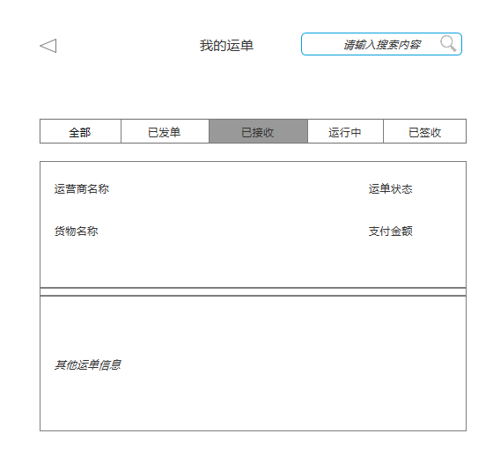

**图6 查看已接收运单信息**

1. **逻辑条件**
2. 点击图2（查询运单信息主界面）菜单栏的已接收，跳转到如图6（查看已接收运单信息）所示的查看已接收运单信息。
3. 在搜索框中输入相应的货物名称，点击右侧放大镜进行搜索，下方就会显示与该货物相关的所有已接收运单；当输入的字段不存在于数据库中，就会提示“该货物不存在”。
4. 点击左上角的按钮，会跳转到图1（主界面）所示的主界面。
5. **查询结果**
6. 查询结果列包含： 货主名称、货物名称、运单状态。
7. 查询结果都显示在标签中 ，不能被货主端所修改。

**五．查看运行中的运单信息**

1. **界面详见mockup**

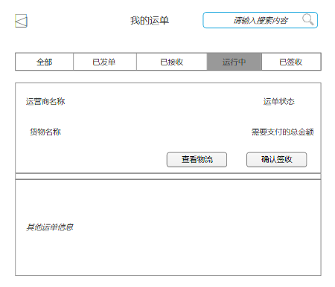

**图7 查看运行中的运单信息**

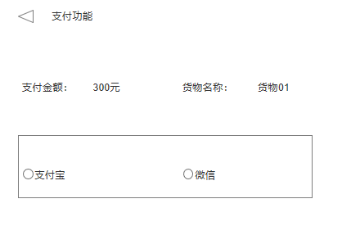

**图8 支付功能界面**

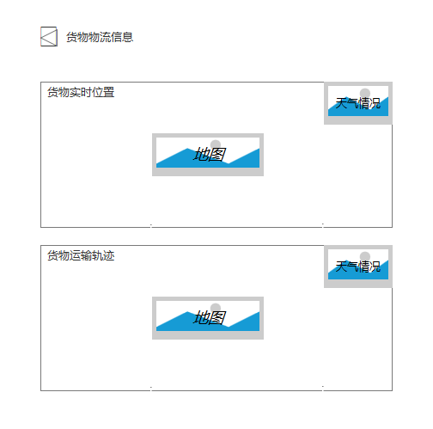

**图9 查看物流信息**

1. **逻辑条件**
2. 点击图2（查询运单信息主界面）菜单栏的运行中，跳转到如图7（查看运行中的运单信息）所示的查看运行中的运单信息。
3. 在搜索框中输入相应的货物名称，点击右侧放大镜进行搜索，下方就会显示与该货物相关的所有已接收运单；当输入的字段不存在于数据库中，就会提示“该货物不存在”。
4. 点击查看物流会跳转到如图9（查看物流信息）所示的查看物流信息
5. 点击确认签收，会跳到如图8（支付功能界面）所示的支付页面
6. 点击左上角的按钮，会跳转到图1（主界面）所示的主界面
7. **查询结果**
8. 查询结果列包含： 货主名称、货物名称、需要支付的总金额、运单状态
9. 查询结果都显示在标签中，不能被货主端所修改。

**六．查看已签收的运单信息**

1. **界面详见mockup**

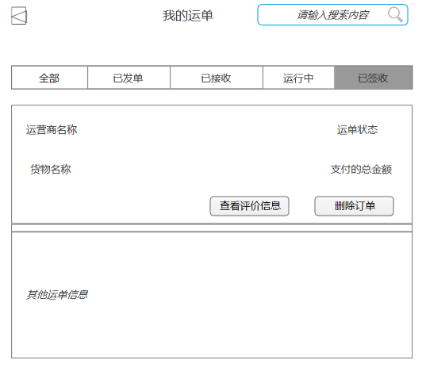

**图10 查看已签收的运单信息**

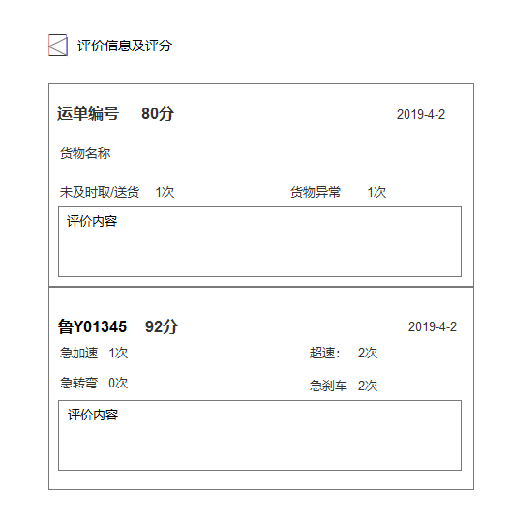

**图11 评价界面**

1. **逻辑条件**
2. 点击图2（查询运单信息主界面）菜单栏的已签收，跳转到如图10（查看已签收的运单信息）所示的查看已签收的运单信息。
3. 在搜索框中输入相应的货物名称，点击右侧放大镜进行搜索，下方就会显示与该货物相关的所有已签收运单；当输入的字段不存在于数据库中，就会提示“该货物不存在”。
4. 点击删除定订单会弹出窗口提示是否确认删除，当点击删除时，删除该条订单，当点击取消时，退回到已签收运单界面
5. 当点击查看评价时，会跳转到如图11（评价界面）所示的评价界面
6. 点击左上角的按钮，会跳转到图1（主界面）所示的主界面
7. **查询结果**
8. 查询结果列包含： 货主名称、货物名称、运单状态。
9. 查询结果都显示在文本框中 ，为只读模式，不能被货主端所修改。

**七．日志数据**

日志用于记录用户的操作记录，将用户的操作记录存储于数据库。